Minaさかい 搬入・搬出計画書

提出日 年 月 日
行事名称 | 申請（許可）番号：第 号 | 使用開始  日時 | 年  月 日  時 分
申請者氏名  （名称） | 氏名  携帯電話番号 | 使用終了  日時 | 年  月 日  時 分
使用場所 | ☐ 堺市役所前 ☐ 堺地方合同庁舎前
搬入・搬出に  関する連絡先 | 氏名  携帯電話番号

設 営  ※２回に分割して行う場合は➀、②にそれぞれ記入 | ① | 月 日（ ）  時 分 から  時 分 まで | 車両台数
 |  |  | 特記事項
 | ② | 月 日（ ）  時 分 から  時 分 まで | 車両台数
 |  |  | 特記事項
搬 入  ※２回に分割して行う場合は➀、②にそれぞれ記入 | ① | 月 日（ ）  時 分 から  時 分 まで | 車両台数
 |  |  | 特記事項
 | ② | 月 日（ ）  時 分 から  時 分 まで | 車両台数
 |  |  | 特記事項
撤去・搬出  ※２回に分割して行う場合は➀、②にそれぞれ記入 | ① | 月 日（ ）  時 分 から  時 分 まで | 車両台数
 |  |  | 特記事項
 | ② | 月 日（ ）  時 分 から  時 分 まで | 車両台数
 |  |  | 特記事項
● 安全に関する確認事項 ※必ず確認のうえチェックしてください。
☐設営/撤去、搬入/搬出は、定められた経路で使用時間内に行います。
☐車両の乗り入れ、荷物の運搬にあたっては、広場を通行する人や滞在する人の安全に十分な配慮を行い、運転者及び運搬者を
誘導し安全を監視する要員を配置します。
☐搬入・搬出車両は、作業完了後すみやかに広場より退出し、止め置きはしません。
☐設営/撤去、または、搬入/搬出に伴い万一事故が起きた場合は、申請者が責任をもって警察、消防への連絡等必要な措置を
取るとともに、Minaさかいの管理者に報告します。
● 搬入・搬出経路図（必ず誘導監視員の配置を◎などで図示してください。）
※搬入出の動線計画、ならびに、誘導監視員の配置を含む安全確保の体制が記載されていれば、使用許可申請書提出時の添付図面への追記やイベント計画書の図面への追記等、別紙でも可。

堺市役所前
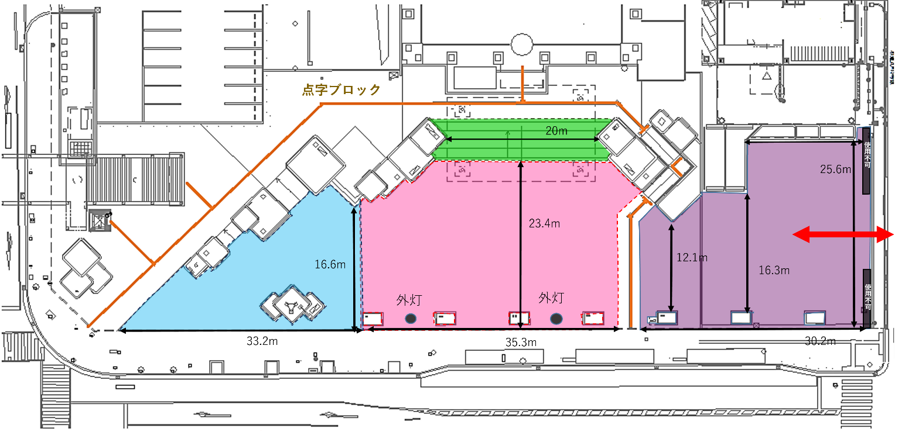
スロープ

スロープ

※一方通行道路注意

堺地方合同庁舎前
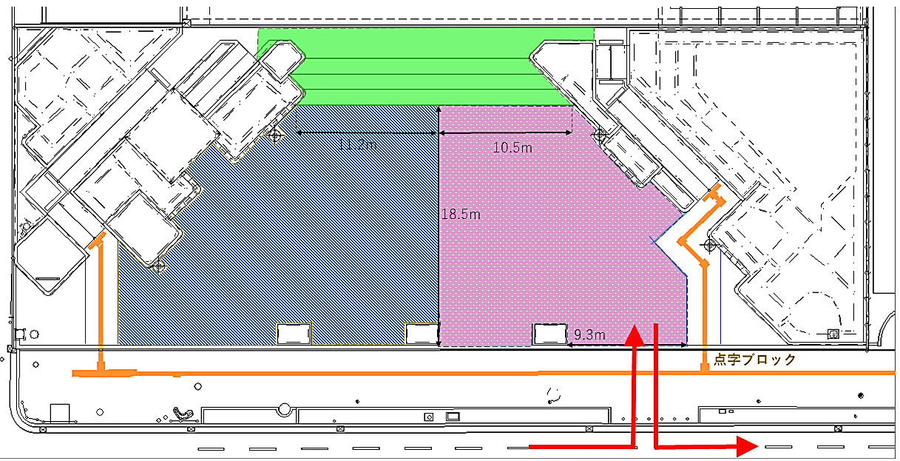

特記事項 ※搬入・搬出経路図について特記すべきことがあれば記入してください。

